ที่ มท ๐๘16.3/ว
ถึง สำนักงานส่งเสริมการปกครองท้องถิ่นจังหวัด ทุกจังหวัด (ตามบัญชีรายชื่อแนบท้าย) องค์กรปกครองท้องถิ่นที่จัดการศึกษา (ตามรายชื่อแนบท้าย)รายชื่อแนบท้าย)
ด้วยกรมส่งเสริมการปกครองท้องถิ่นได้รับแจ้งจากสำนักงานปลัดกระทรวงศึกษาธิการ
ในฐานะสำนักเลขาธิการคณะกรรมการแห่งชาติว่าด้วยการศึกษา วิทยาศาสตร์และวัฒนธรรม
แห่งสหประชาชาติ (UNESCO) แจ้งว่า สำนักเลขาธิการคณะกรรมการแห่งชาติว่าด้วยการศึกษา
วิทยาศาสตร์และวัฒนธรรมแห่งสหประชาชาติ ของสาธารณรัฐเกาหลี มีความประสงค์จะดำเนิน
โครงการแลกเปลี่ยนเครือข่ายการศึกษา เพื่อความเข้าใจอันดีระหว่างชาติ ประจำปี พ.ศ. 2568
(2025 Korean ASPnet Exchange Project) มีวัตถุประสงค์ เพื่อแสวงหาเครือข่ายการศึกษาฯ ขยายโอกาสและยกระดับคุณภาพในการแลกเปลี่ยนทางการศึกษาระดับนานาชาติ โดยการจับคู่แลกเปลี่ยนกับโรงเรียน
ในประเทศต่าง ๆ ทั่วโลก ภายใต้กรอบแนวคิด 5 ด้าน ของยูเนสโก ประกอบด้วย 1) การเปลี่ยนแปลง
ของสภาพภูมิอากาศ 2) ดิจิทัลและปัญญาประดิษฐ์ 3) สิทธิมนุษยชนและความหลากหลาย
4) มรดกทางวัฒนธรรม และ 5) เส้นทางอาชีพและการมีงานทำ จึงขอให้กระทรวงมหาดไทยประชาสัมพันธ์โครงการฯ ดังกล่าวไปยังสถานศึกษาในสังกัดทราบ
กรมส่งเสริมการปกครองท้องถิ่นพิจารณาแล้วเห็นว่า เพื่อเป็นการส่งเสริมสร้างความรู้
และเข้าใจแก่บุคลากรทางการศึกษาสังกัดองค์กรปกครองส่วนท้องถิ่นในการแสวงหาเครือข่ายการศึกษาฯ
ขยายโอกาสและยกระดับคุณภาพในการแลกเปลี่ยนทางการศึกษาระดับนานาชาติ โดยการจับคู่แลกเปลี่ยน
กับโรงเรียนในประเทศต่าง ๆ ทั่วโลก จึงขอความร่วมมือสำนักงานส่งเสริมการปกครองท้องถิ่นจังหวัดประชาสัมพันธ์ให้องค์กรปกครองส่วนท้องถิ่นที่มีสถานศึกษาประเภทโรงเรียนและวิทยาลัย
แจ้งบุคลากรทางการศึกษาในสังกัดที่สนใจเข้าร่วมโครงการฯ ทั้งนี้ ขอให้ดำเนินการสมัครผ่านเว็บไซต์
ของสำนักเลขาธิการคณะกรรมการแห่งชาติฯ ของสาธารณรัฐเกาหลี (https://forms.gle/utTLpFNKZ2Cikxsk8) ภายในวันศุกร์ที่ 4 เมษายน 2568 รายละเอียดปรากฏตาม QR Code ท้ายหนังสือนี้

กรมส่งเสริมการปกครองท้องถิ่น
เมษายน 2568
ผอ.กง.สศ. ........................
หน.ฝ.คศ. .........................
จนท. ................................


เอกสารแนบ
แบบฟอร์มการสมัครฯ
bit.ly/429GrKz
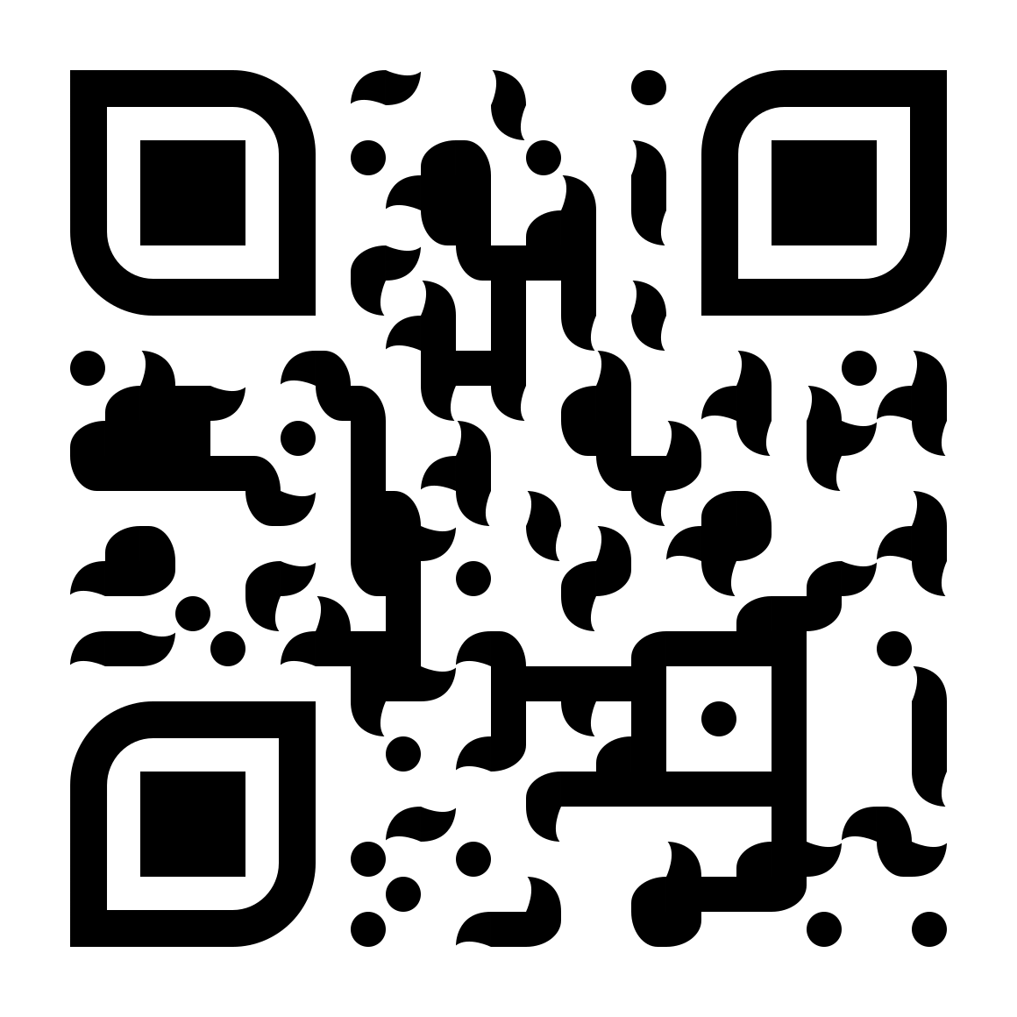
กองส่งเสริมและพัฒนาการจัดการศึกษาท้องถิ่น
กลุ่มงานส่งเสริมการจัดการศึกษาท้องถิ่น
โทร. ๐ ๒๒๔๑ ๙000 ต่อ 5313
bit.ly/3FIz85k
ไปรษณีย์อิเล็กทรอนิกส์ saraban@dla.go.th
ผู้ประสานงาน : 1. นางสาวสรัลพัฒน์ พรหมสาขา ณ สกลนคร โทร. 08 1451 6416
2. นายชิตชัย โรจนชีวะ โทร. 08 1123 9719

